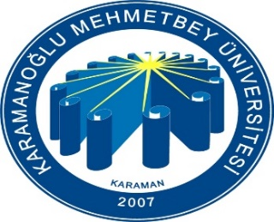 | AHMET KELEŞOĞLU DİŞ HEKİMLİĞİ FAKÜLTESİ  ARŞİV TESLİM FORMU | Doküman No | FR-347
 |  | İlk Yayın Tarihi | 20.09.2021
 |  | Revizyon Tarihi
 |  | Revizyon No | 00
 |  | Sayfa No | 1/1
SIRA NO | TARİH | KONUSU | SAYFA ADEDİ | AÇIKLAMALAR
TESLİM EDEN /İMZA |  |  | TESLİM ALAN /İMZA

